# Лабораторная робота №4

**Тема**: Оперативна пам'ять. Види ОП. Основні технічні характеристики та методи тестування.

**Студент**: Красовська Наталія

**Група**: 232

**Ціль работи**:

**Завдання 1**: Дослідження оперативної пам’яті власного персонального комп’ютера/лептопу/мобільного пристрою

* 1. Вказати способи перегляду характеристик оперативної пам’яті
  2. Записати характеристики оперативної пам’яті власного комп’ютера\лептопу

**Завдання 2:** Тестування оперативної пам’яті

* 1. Провести тестування пропускної здатності і латентності оперативної і кеш-пам’яті в програмі Cache Burst.
  2. Провести тестування оперативної пам’яті в інших додатках.

Хід роботи

***Приклад***

***Завдання 1.1***

Для перегляду характеристики оперативної пам’яті можливо використовувати такі вбудовані можливості операційної системи:

1. **ЗАСОБАМИ BIOS**  
   Через середовище BIOS або UEFI можна визначити основні параметри оперативної пам'яті, встановленої на комп'ютері. Для цього потрібно до початку завантаження операційної системи, тобто відразу після увімкнення комп'ютера, натискати Del, щоб перейти в налаштування BIOS. Далі діяти доведеться залежно від версії BIOS або UEFI:

• Якщо йдеться про старі версії BIOS, шукати інформацію про оперативну пам'ять потрібно у графі Memory Information, яка розміщується у вкладці Chipset. Зверніть увагу: у різних версіях BIOS місце розташування інформації про оперативну пам'ять може відрізнятися.  
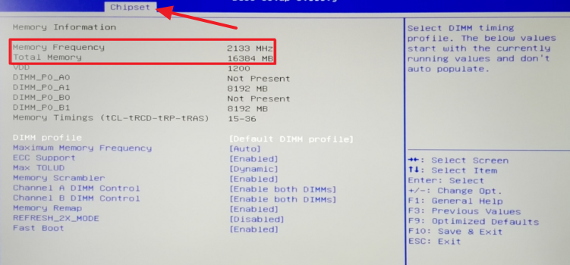  
  
• Якщо йдеться про сучасний BIOS, тобто про UEFI, то шукати інформацію про оперативну пам'ять потрібно на головному екрані. У графі Total Memory вказується частота, тип та обсяг оперативної пам'яті, встановленій у комп'ютері.  
  
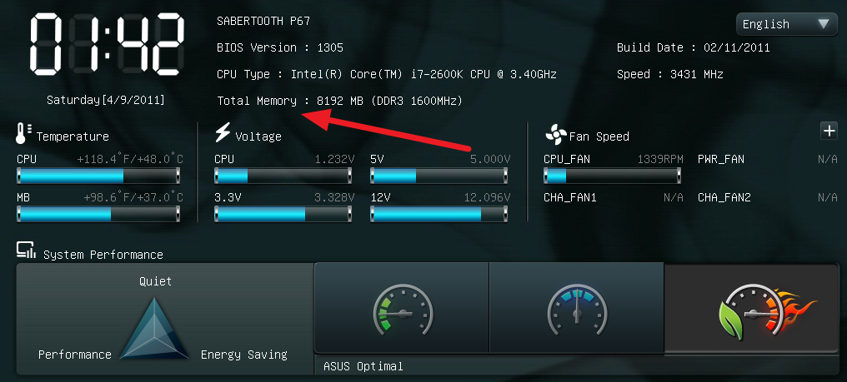

1. **ЗАСОБАМИ WINDOWS**Операційна система Windows має вбудовані утиліти, які дозволяють дізнатися мінімальну інформацію про оперативну пам'ять - її обсяг, що використовується. Тобто визначити утилітами операційної системи тип пам'яті і частоту не вийде.  
   Є ще одне важливе обмеження. Windows покаже лише обсяг пам'яті, що використовується, а не сумарний розмір встановленої. На це слід звернути увагу, якщо на комп'ютері використовується 32-розрядний Windows, який не підтримує більше 3 Гб оперативної пам'яті. Тобто, якщо в комп'ютері встановлено більше ОЗП, це не відображатиметься в діагностичних утилітах, і «зайва» пам'ять не використовуватиметься під час роботи. Дізнатися обсяг оперативної пам'яті засобами Windows можна кількома способами. Найбільш просто це зробити так:  
     
   • Натиснути правою кнопкою миші на піктограму "Мій комп'ютер" у провіднику та вибрати "Властивості". Відкриється вікно, де буде позначено обсяг встановленої оперативної пам'яті;  
     
   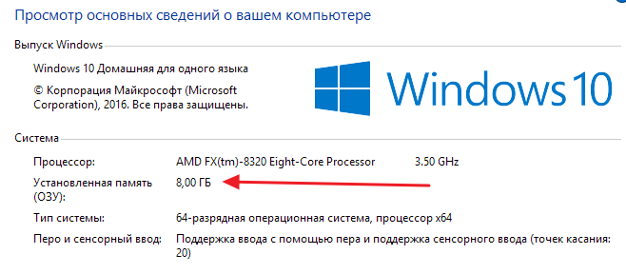  
     
   • Натиснути на клавіатурі клавіші Windows+R і ввести команду msinfo32, після чого натиснути Enter. Відкриється вікно «Відомості про систему», де інформація про оперативну пам'ять зберігається в основній вкладці.  
     
   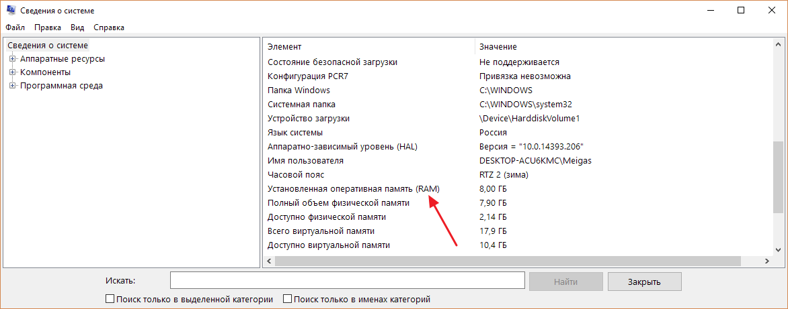
2. **ЗАСОБОМ DirectX**Також можна переглянути характеристики системи через засіб діагностики DirectX. Ця утиліта використовується в основному для тестування як відео, так і аудіокарт. У вікно утиліти виводяться загальні відомості про систему та, конкретніше, про відеокарту.  
     
   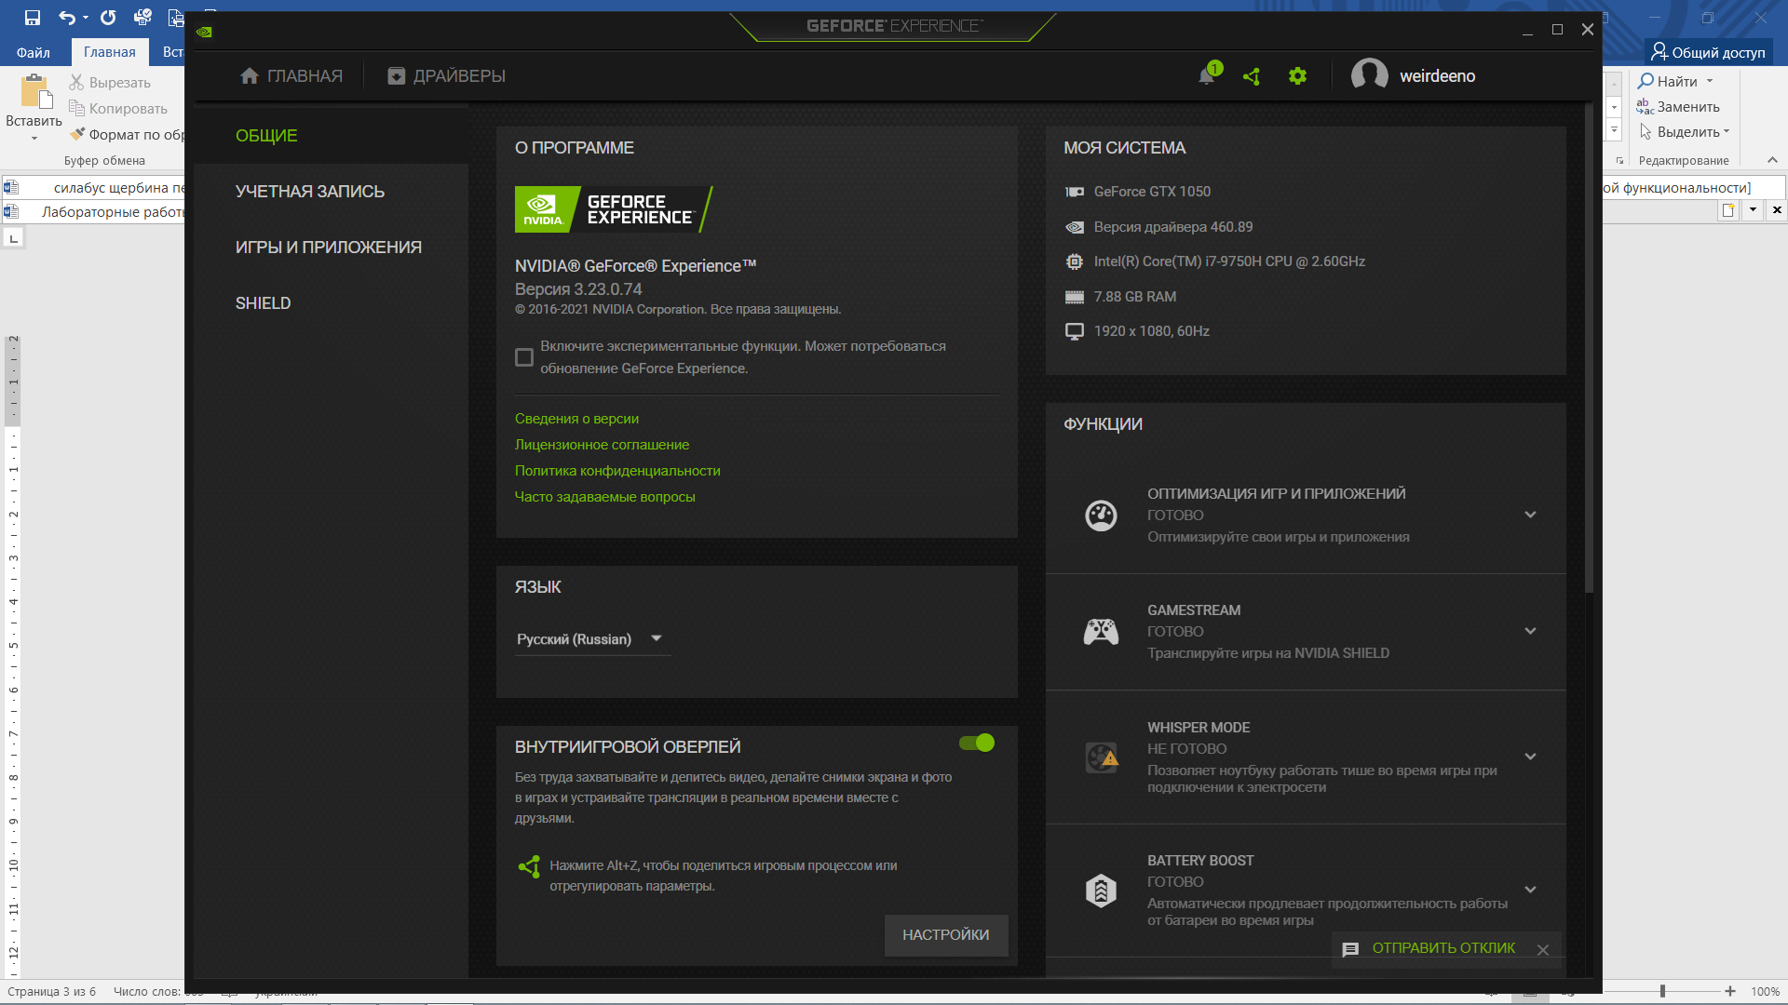

Отримати інформацію про оперативну пам’ять можливо завдяки, наступним програмних засобів:

1. **CPU-Z**Інформація про оперативну пам'ять у додатку CPU-Z розосереджена за декількома вкладками:  
   • Memory. У графі General значення «Type» розповість про тип встановленої оперативної пам'яті, а в пункті «Size» знаходиться інформація про обсяг ОЗУ. Також нижче у графі Timing можна побачити відомості про робочу частоту.  
   • SPD. У вкладці SPD можна визначити кількість встановлених модулів пам'яті тадетальну інформацію щодо кожного з них.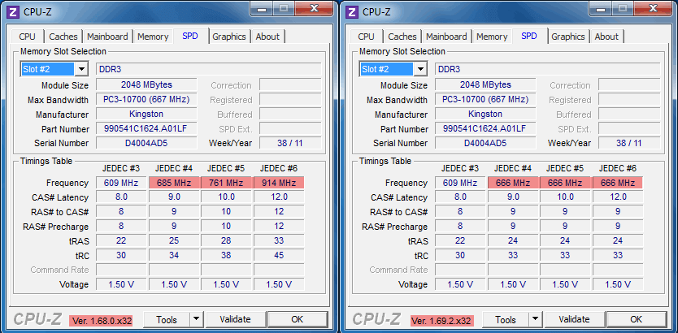
2. **AIDA64**Ще одним зручним додатком для перегляду інформації про встановлені у комп'ютері компоненти є AIDA64. Щоб через програму дізнатися про оперативну пам'ять, потрібно у вкладці «Системна плата» вибрати пункт SPD. Програма визначає всі основні параметри ОЗП.  
   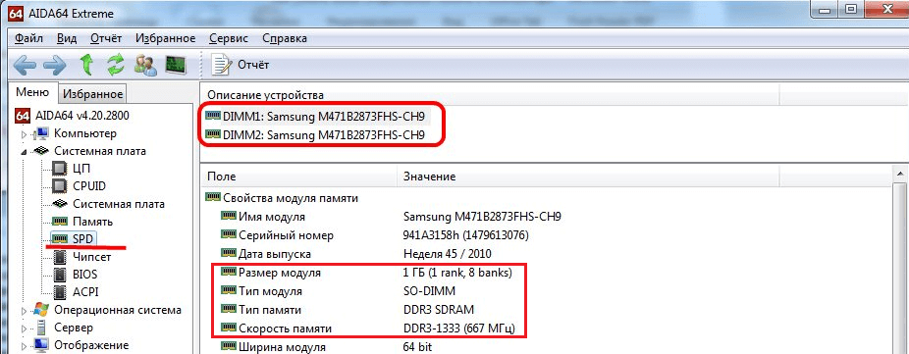
3. **HWINFO64-32**HWiNFO64-32 – ще одна зручна програма, яка дозволяє діагностувати систему та перевіряти її параметри. На відміну від AIDA64, цей додаток має portable-версію, тобто яку не потрібно навіть встановлювати на комп'ютер. Вся інформація про оперативну пам'ять у додатку HWiNFO64-32 відображається у графі «Memory».  
     
   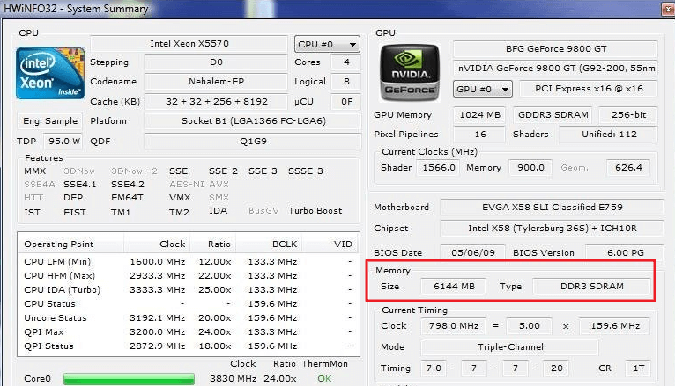

***Завдання 1.2***

|  |  |
| --- | --- |
| **Пам'ять Kingston 8 GB DDR4 3200 MHz** | |
| Виробник | Kingston |
| Призначення | Для настільних комп’ютерів |
| Обсяг, ГБ | 8 |
| Тип | DDR4 |
| Ефективна частота, МГц | 3200 |
| Штатні таймінги | CL22 |
| Робоча напруга, В | 1,2 |
| Радіатори | Немає |
| Підтримка XMP: | Є |
| Підсвічування | Немає |
| Ранг пам’яті | Single Rank |
| Перевірка і корекція помилок(ЕСС) | non-ECC |
| Буферизація | Unbuffered |
| Формфактор пам’яті | 288-pin DIMM |

***Завдання 2.1***

***ОПИС ДІЙ ДЛЯ ВИКОНАННЯ ЗАВДАНЯ 2.1***

Для тестування пропускної здатності для зчитування, запису та копіювання даних із кеш-пам’яті та оперативної пам’яті в процесор потрібно встановити наступні налаштування.

Увімкнути в блоці «32-Transfer» наступні параметри тестування :

1. Read
2. Write
3. Copy

Та вимкнути всі інші параметри.

Вказати початковий та кінцевий розмір блоку 4кб та 16 МБ відповідно.

Та натиснути кнопку «Start» для початку тестування. Після закінчення тестування натиснути «Report». Та вставити звіт в роботу.

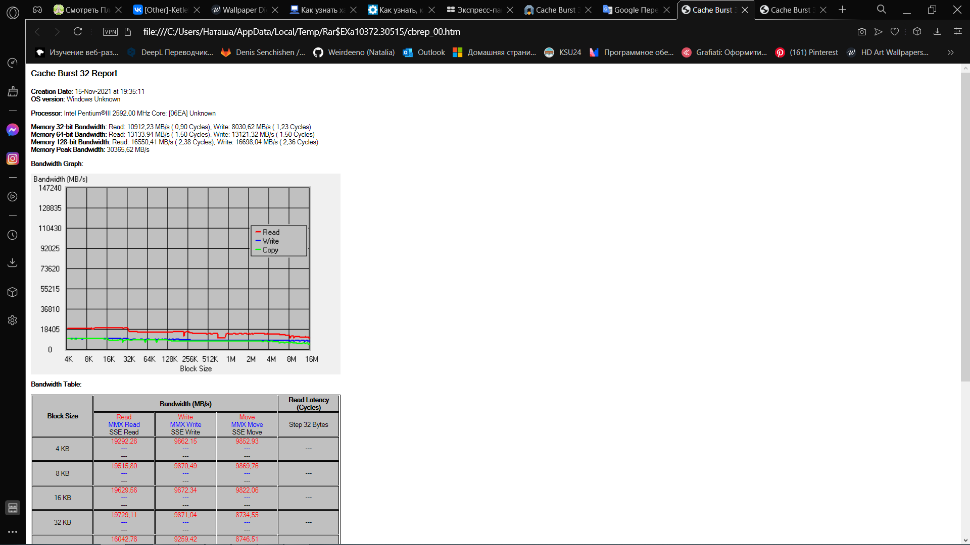

Рисунок 1 – Графік пропускної здатності

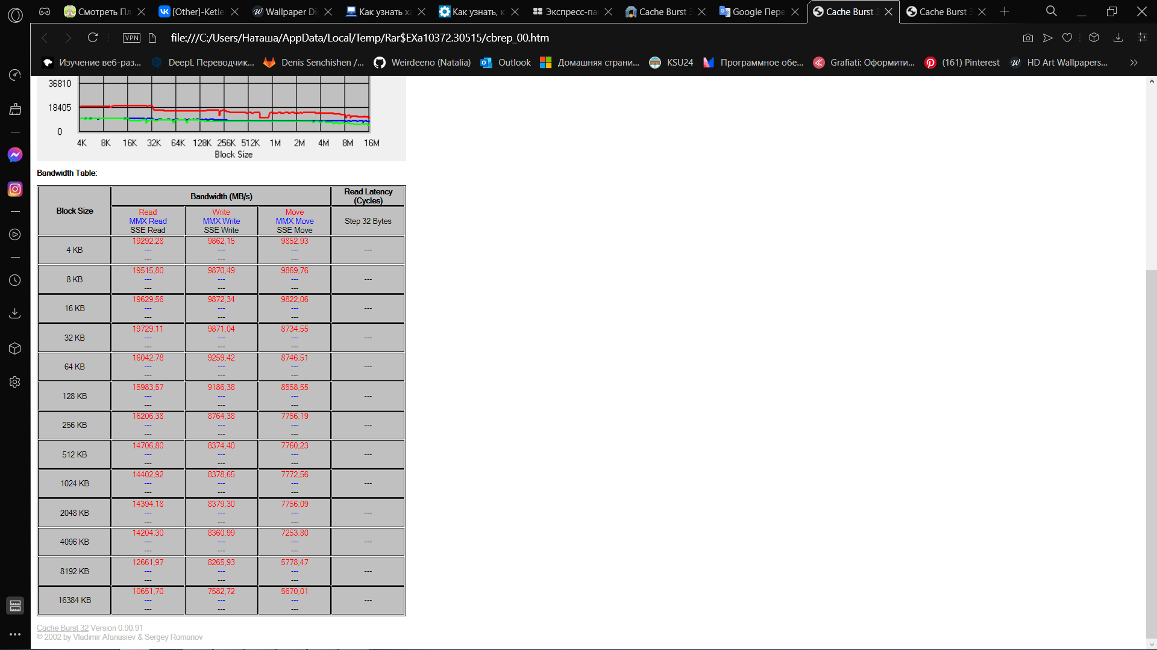

Рисунок 2- Таблиця пропускної здатності

Для тестування латентності пам’яті потрібно встановити наступні параметри:

В блоці «Select Latency Test» увімкнути параметр «Read Latency». Та встановити налаштування параметра «Read Latency Step» на 32. Всі інші параметри – вимкненні.

Та натиснути кнопку «Start» для початку тестування. Після закінчення тестування натиснути «Report». Та вставити звіт в роботу.

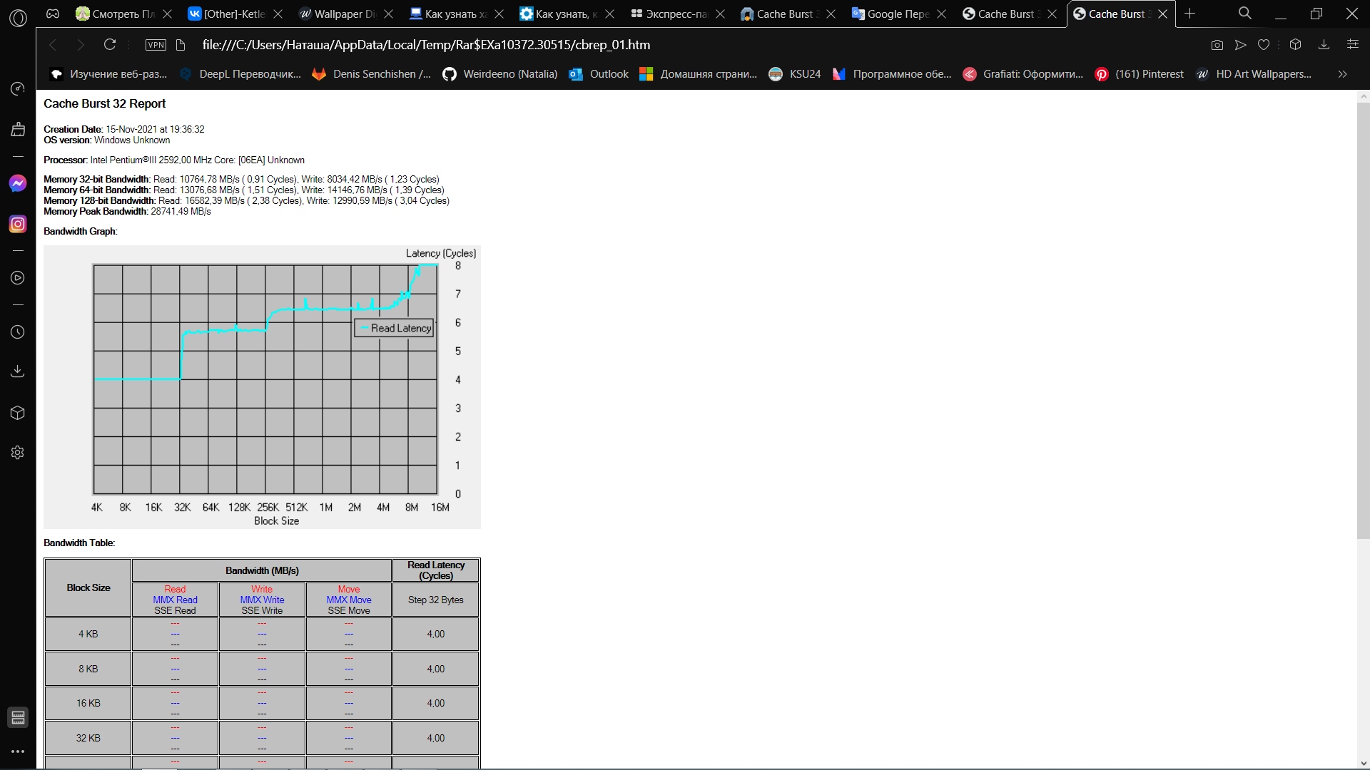

Рисунок 3 - Графік латентності оперативної пам’яті

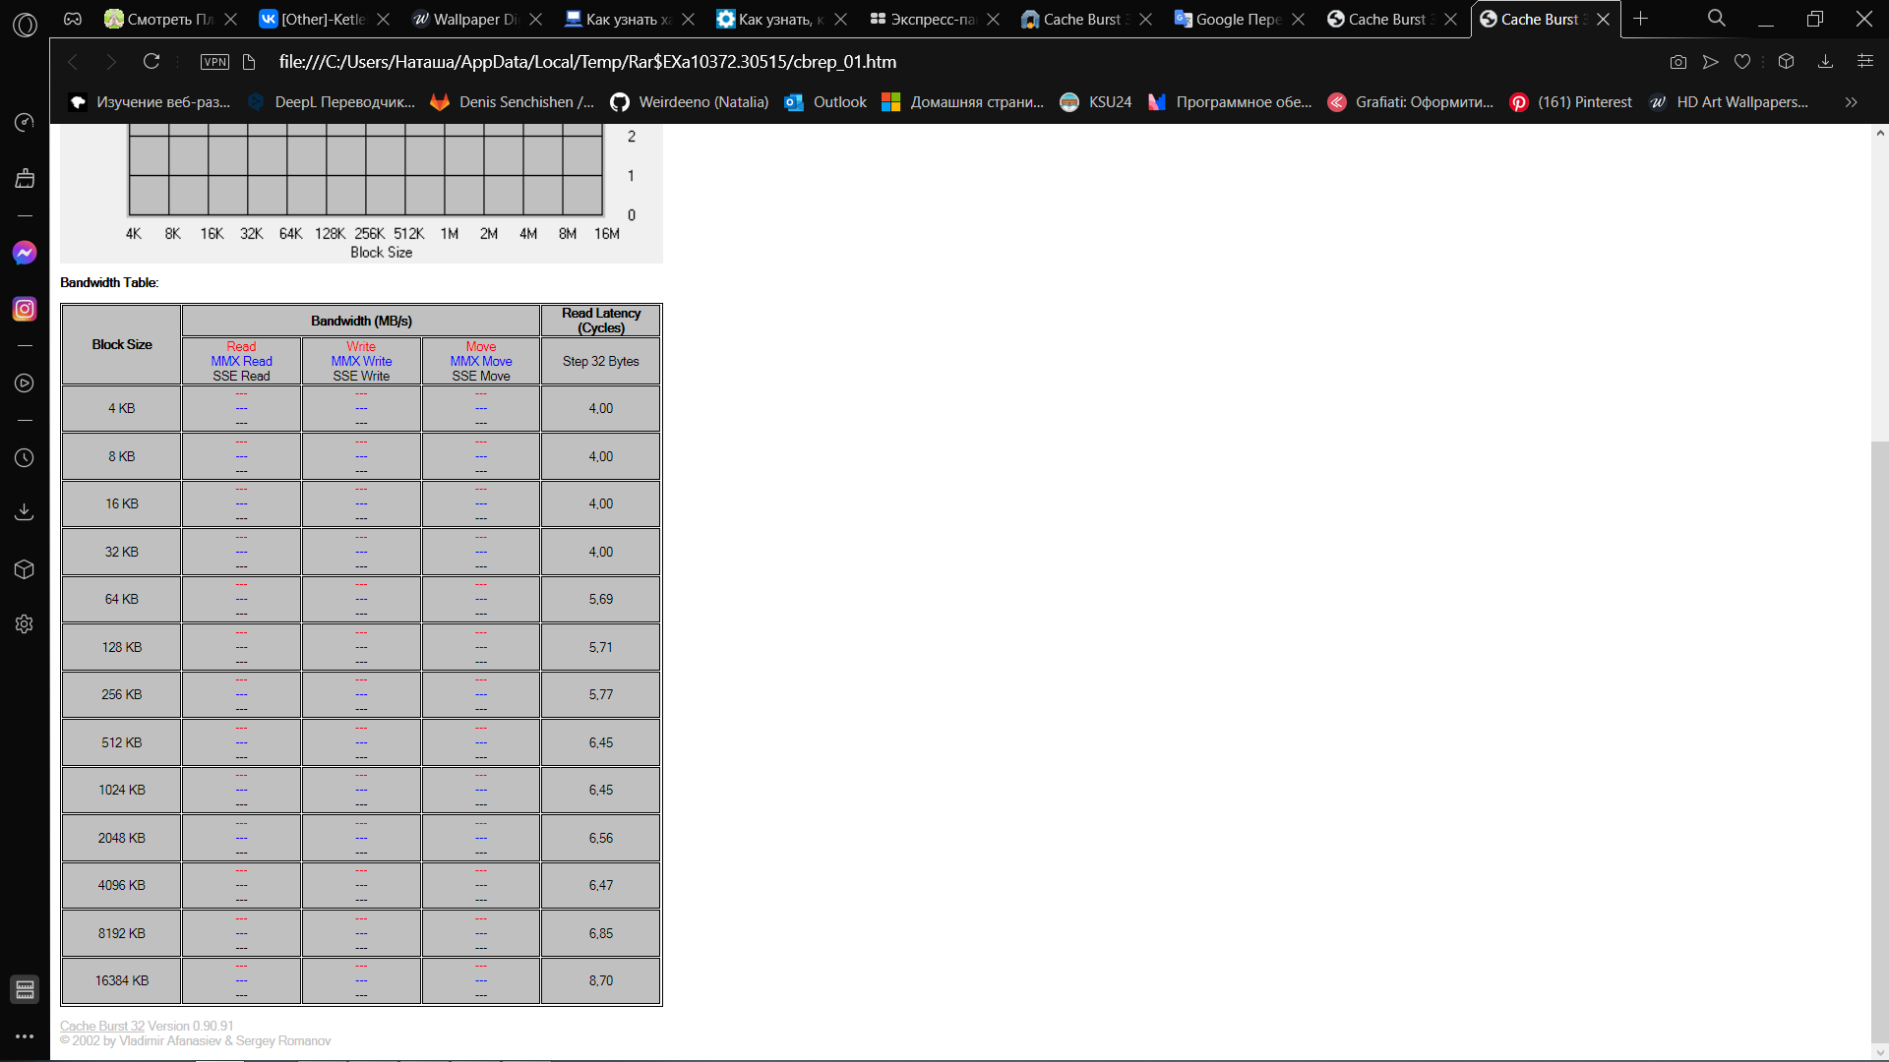

Рисунок 4 – Таблиця латентності оперативної пам’яті

***Завдання 2.2***

**Засіб перевірки пам'яті Windows**

Засіб перевірки (діагностики) пам'яті – вбудована утиліта Windows, що дозволяє перевірити RAM на помилки. Для її запуску ви можете натиснути клавіші Win+R на клавіатурі, ввести mdsched і натиснути Enter (або використовувати пошук Windows 10 і 8, почавши вводити слово «перевірка»).  
 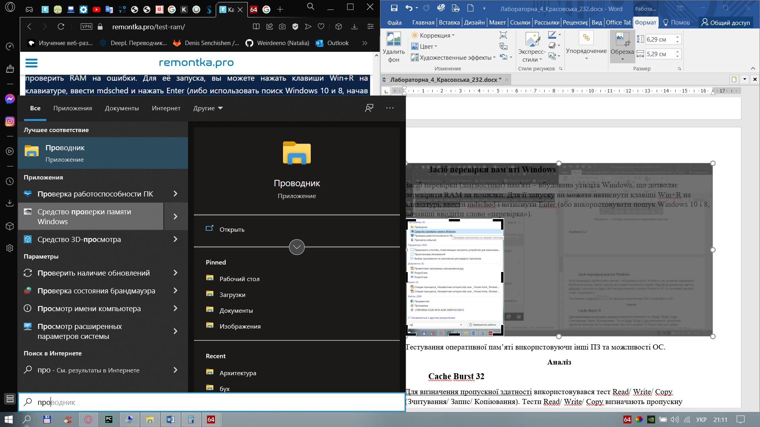

Після запуску утиліти вам буде запропоновано перезавантажити комп'ютер для перевірки пам'яті на помилки.

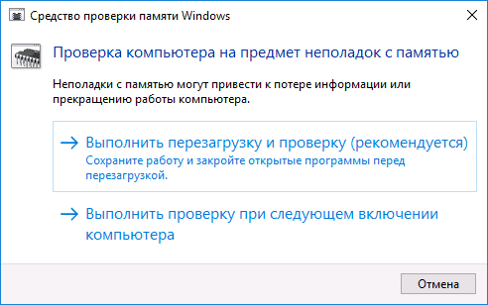

Погоджуємося і чекаємо, коли після перезавантаження (яка в даному випадку займає більше часу, ніж зазвичай) почнеться виконання сканування.

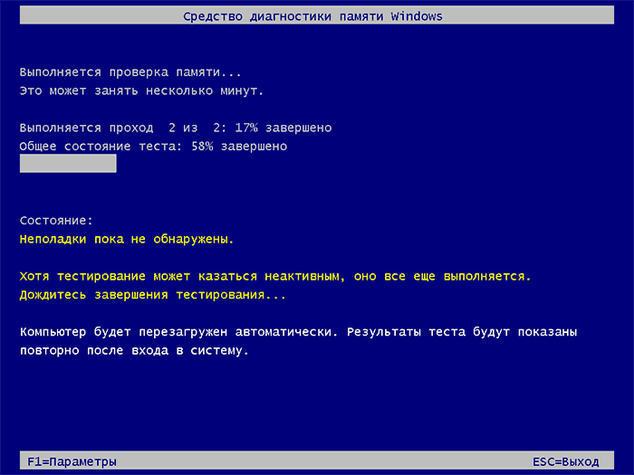

Після завершення процесу перевірки комп'ютер перезавантажиться, а після входу в систему відобразить результати перевірки.

Однак є один нюанс - у моєму тесті (Windows 10) результат з'явився через кілька хвилин у вигляді короткого повідомлення, також повідомляють, що він може взагалі не з'являтися. У цій ситуації можна використовувати утиліту «Перегляд подій» Windows (використовуйте пошук для її запуску).

У Перегляді подій виберіть «Журнали Windows» — «Система» та знайдіть відомості про результати перевірки пам'яті — MemoryDiagnostics-Results (у вікні відомостей по подвійному кліку або внизу вікна ви побачите результат, наприклад, «Пам'ять комп'ютера перевірена за допомогою засобу перевірки пам'яті Windows; помилок не виявлено.»  
  
 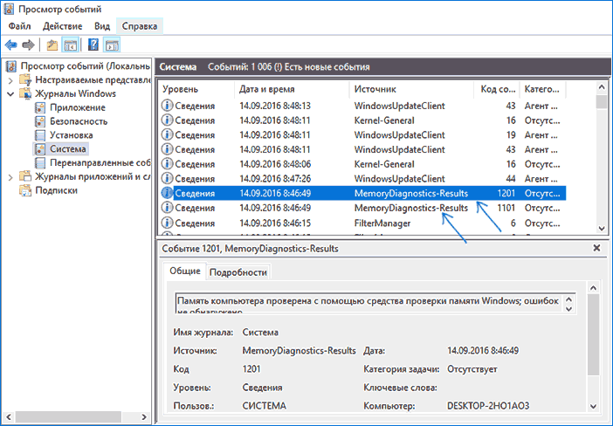  
  
*В мене не відображалося така відомість, навіть після 4 перевірок, лише писалось що «Средство проверки памяти Windows запланировало выполнение проверки памяти компьютера прямо сейчас»*

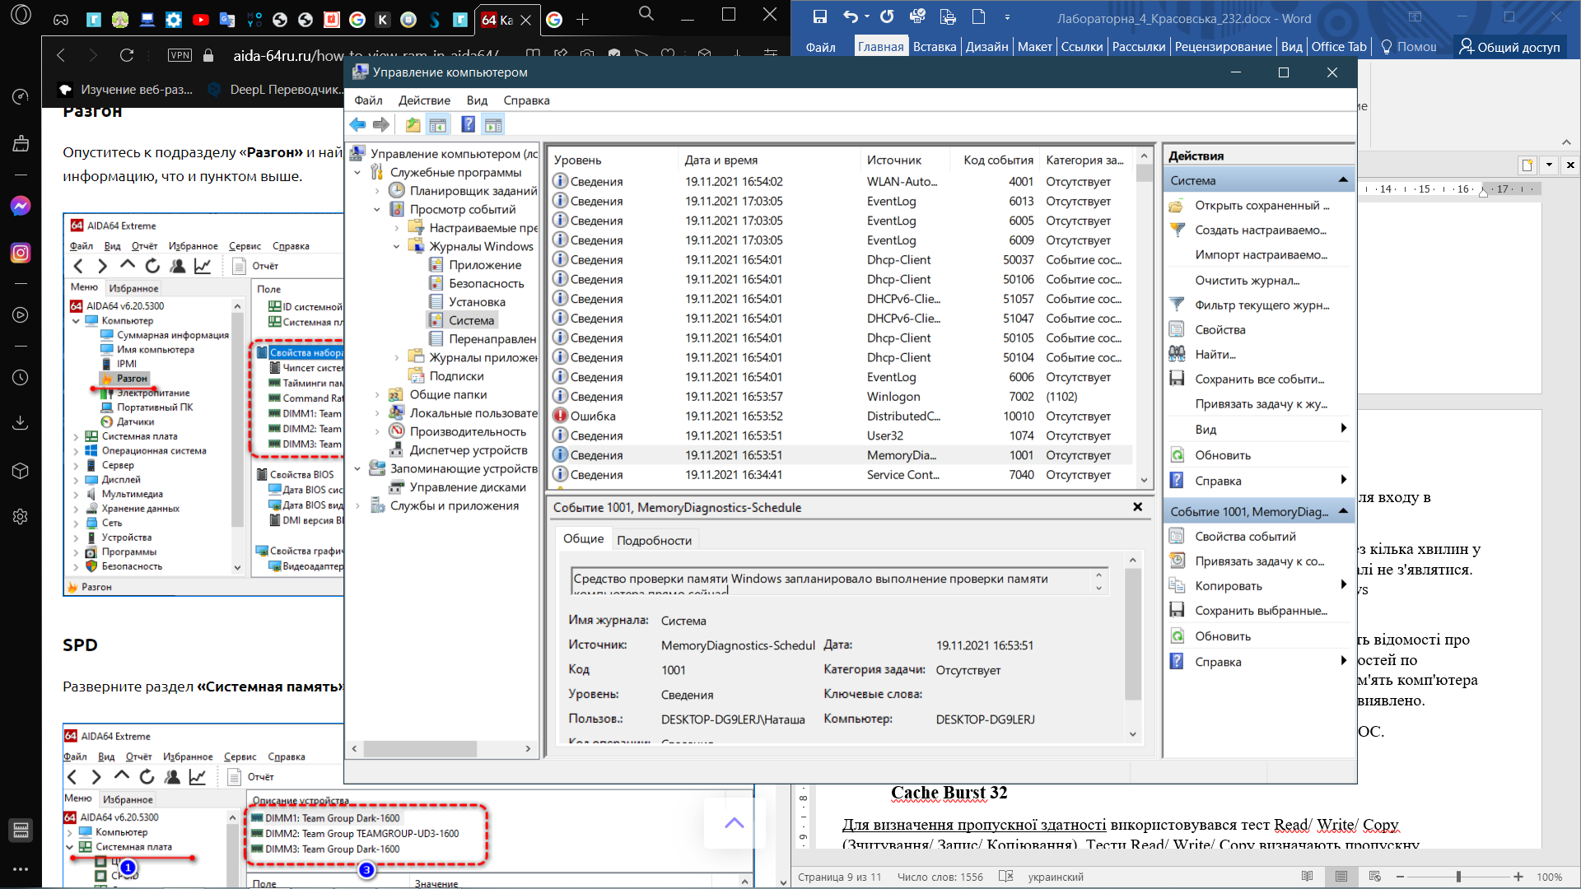

**AIDA64**

Тестування оперативної пам'яті

Тестування оперативної пам'яті необхідне, якщо виникають збої у роботі чи є підозра, що є проблеми з кешем. Щоб перевірити це, дійте так:  
1.Відкрийте AIDA64 та перейдіть до меню «Сервіс».  
2.Виберіть «Тест кешу та пам'яті».  
  
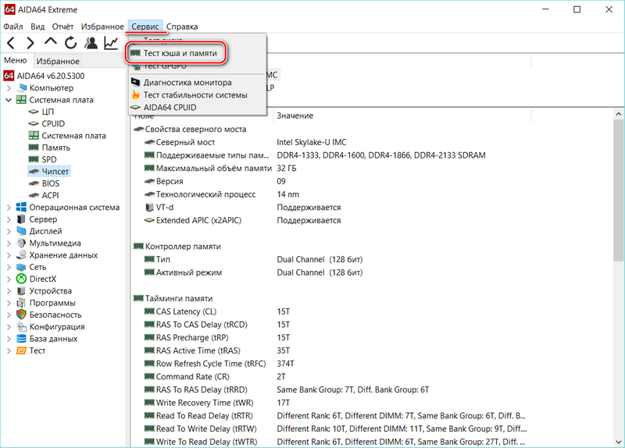  
3. З'явиться нове вікно. Щоб запустити процес тестування, натисніть кнопку внизу «Start Benchmark».  
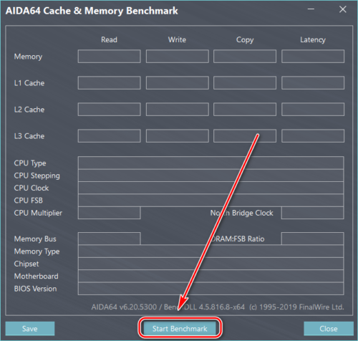  
Перевірка може тривати тривалий час, залежно від її обсягу та типу. Вона здійснюється за кількома параметрами: швидкість запису, читання, копіювання та затримки. Якщо результат перевірки не повідомлять про наявність помилок, оперативна пам'ять працює нормально.  
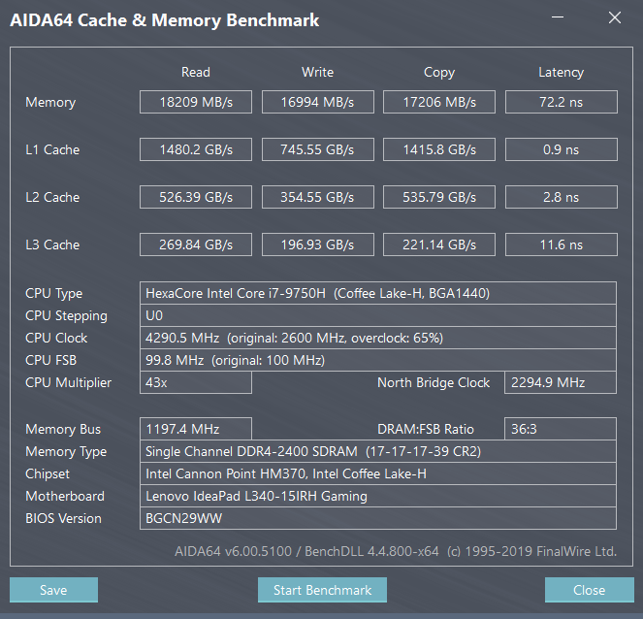

Стрес-тест у AIDA64

Щоб перевірити стабільність роботи ПК, необхідно протестувати його комплектуючі на працездатність. Вбудовані засоби AIDA64 також дозволяють це зробити. Зазвичай, функцію застосовують після розгону процесора або відеокарти, тому звичайним користувачам вона не потрібна. Але в деяких випадках потрібно протестувати обладнання. Наприклад, щоб виявити проблему в роботі материнської плати та її компонентів.  
Щоб запустити стрес-тест в АІДА64, зробіть таке:  
1. У вікні програми клацніть по меню «Сервіс» та виберіть «Тест стабільності системи».  
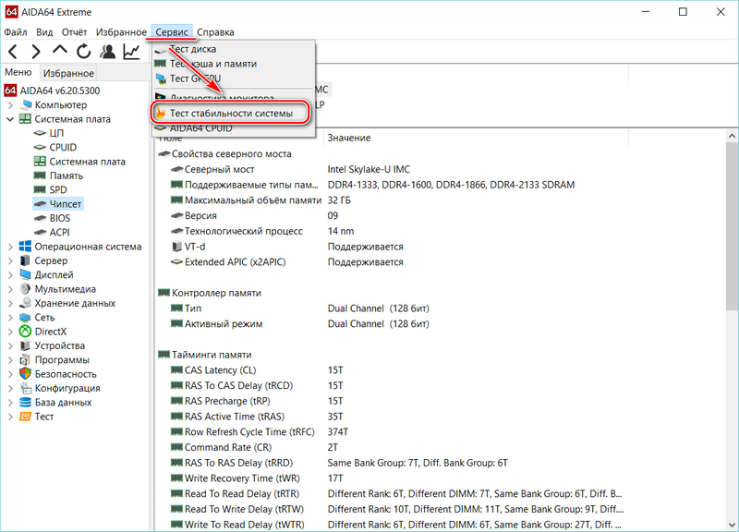

2. У вікні відображаються температурні графіки компонентів та обладнання. Щоб запустити тест, позначте галочками всі компоненти.

3.Натисніть кнопку Start.  
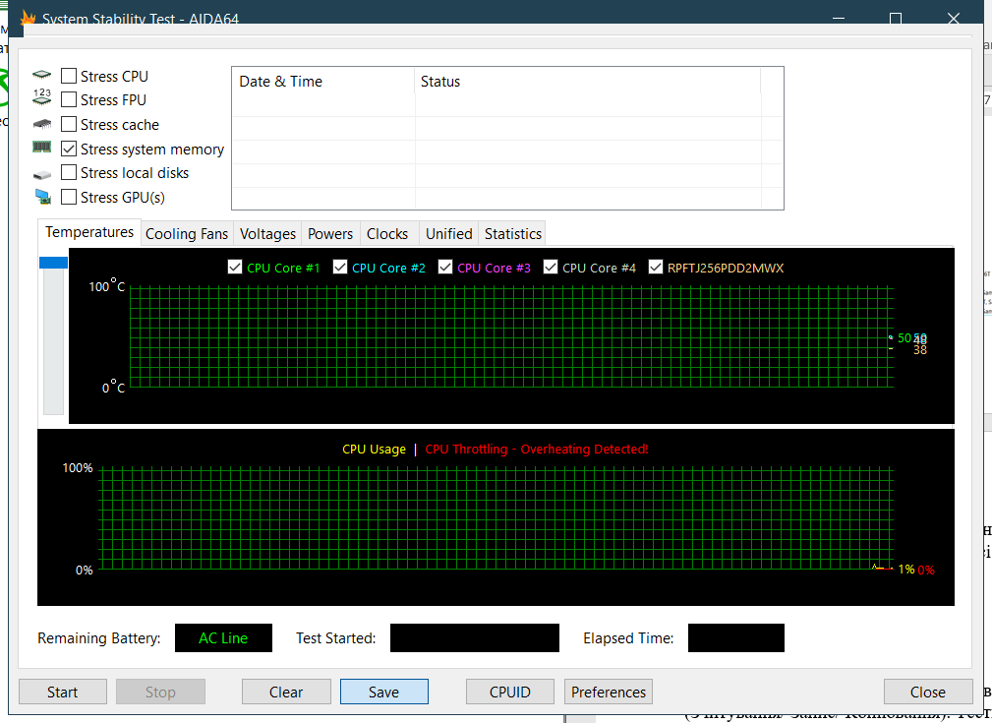  
Після цього запуститься стрес-тест продуктивності. Якщо під час перевірки, програма видасть помилку про перегрівання пристрою, необхідно вимкнути ПК або ноутбук до з'ясування обставин і причин перегріву.  
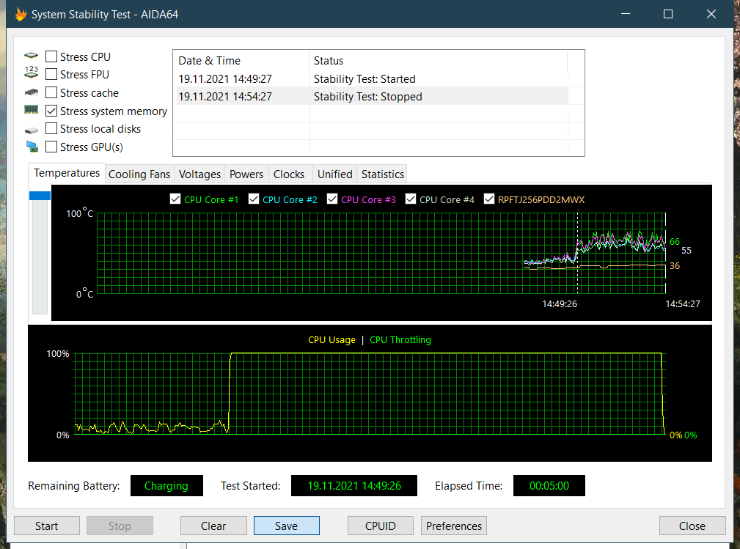

Аналіз

**Сache Вurst 32**

Для визначення пропускної здатності використовувався тест Read/ Write/ Copy (Зчитування/ Запис/ Копіювання). Тести Read/ Write/ Copy визначають пропускну здатність кеш-пам’яті та оперативної пам’яті в режимі 32 бітної передачі даних.   
Алгоритми тестів пропускної здатності кеш-пам’яті та оперативної пам’яті в Cache Burst 32 оптимізовані для роботи з малими блоками даних. Це зроблено для отримання адекватних результатів в кеш-пам’яті процесора. При застосуванні інших алгоритмів можливе значне покращення показників пропускної здатності пам’яті на блоках даних, що перевищують розміри кеш-пам’яті.  
*Дивлячись на результати* можна визначити, що зі збільшенням розміру блока, зменшувалась пропускна здатність, тому за підсумком вийшли такі різниці між першими блоками в 4 КВ та останніми в 16384 КВ:  
• Read: 8640.56 Mb/s (44.79%)  
• Write: 2279.43 Mb/s (23.11%)  
• Move: 3982.92 Mb/s (40.42%)

Для визначення латентності використовувався тест Read Latency (Латентність зчитування). Тест Read Latency найбільш ефективно показує латентність кеш-пам’яті і відображує латентність зчитування кеш-пам’яті та оперативної пам’яті для обраного кроку. Коли крок менший за розмір рядка кеш-пам’яті, ми вимірюємо час отримання критичного слова, тому для вимірювання латентності кеш-пам’яті L1, L2 або оперативної пам’яті необхідно вибрати крок, що дорівнює або перевищує розмір рядка кеш-пам’яті.  
*Дивлячись на результати*, можна помітити, що при розмірі блоків 4-32 КВ латентність (цикли) дорівнює 4.00, потім на 64 КВ вона робить скачок до 5.69 циклів, та коливається до 6.85 циклів (8912 КБ), потім вона знову робить скачок до 8.70 циклів маючи розмір блоку 16384 КБ.

**Засіб перевірки пам'яті Windows**

В мене не вийшло визначити чи добре в мене все з оперативною пам’яттю, тому що не було відомості зі словами «Пам'ять комп'ютера перевірена за допомогою засобу перевірки пам'яті Windows; помилок не виявлено.», але якщо пошуками, то можна знайти Попередження де пишеться «Нехватка виртуальной памяти в системе успешно обнаружена. Наибольший объем виртуальной памяти был выделен следующим программам: для Pineapple-Win64-Shipping.exe (11824) выделено 2744750080 байт, для MoUsoCoreWorker.exe (11736) выделено 1565044736 байт и для dwm.exe (1452) выделено 736301056 байт.». Це доволі не рідкісне явище, тому що 8 ГБ оперативки доволі мало для мого ноутбука і він не справляється з великою кількістю операцій.

**AIDA64**

Для перевірки оперативної пам’яті використовувалися два тести, звичайний на кеш та пам’ять та стрес-тест на стабільність системи. Показники є навіть вищими чим в тесті Сache Вurst 32, це може бути визвано тим, що тести проводилися без закриття сторонніх програм, так як це було в різний час, то було відкрита різна кількість програм.  
В стрес-тесті можна помітити, що високої температури не було, тому такти не пропускалися, а CPU використання працювало на максимумі.

Висновки

В завданні 1.1 були досліджені засоби перегляду характеристик оперативної пам’яті, які можливо переглянути як за допомогою вбудованих можливостей операційної системи, так і за допомогою сторонніх програм. Розглядалися такі засоби як:  
• BIOS (стара та нова версії)  
• WINDOWS (за допомогою «Властивостей» та командної строки)  
• DirectX  
• CPU-Z (Memory та SPD)  
•AIDA64  
• HWINFO64-32

Джерела які використовувалися в завданні:  
1. <https://okeygeek.ru/kak-uznat-kakaya-operativnaya-pamyat-ustanovlena-v-kompyutere/>   
2. <https://gepard-kovrov.com/kak-uznat-harakteristiki-operativnoy-pamyati-svoego-kompyutera/>

В завданні 1.2 були розглянуті характеристики оперативної пам’яті Kingston 8 GB DDR4 ноутбука Lenovo IdeaPad Gaming L340.

Глосарій характеристик:  
• Обсяг. Загальна кількість наявних осередків пам'яті, що міститься в модулі пам'яті, виражене в гігабайтах (ГБ). Для комплектів вказана ємність – це сукупна ємність усіх модулів у комплекті.  
• DDR4. Технологія пам'яті четвертого покоління із синхронною динамічною оперативною пам'яттю (SDRAM) із подвоєною швидкістю передачі даних (DDR), найчастіше звана «DDR4». Модулі пам'яті DDR4 не мають зворотної сумісності з будь-якими DDR SDRAM попередніх поколінь через нижчу напругу (1,2 В), різні конфігурації контактної групи і несумісну технологію виробництва чіпів.  
• Тип пам'яті DIMM. UDIMM (небуферизований (non-ECC Unbuffered Dual In-Line Memory Module) модуль пам'яті без функції корекції помилок) - це модуль пам'яті з довгим форм-фактором і шириною даних x64, що найчастіше використовується в настільних системах, де виправлення помилок не потрібне, а ємність DIMM обмежена.  
• Швидкість (так само звана частотою). Швидкість передачі або ефективна тактова частота, підтримувана модулем пам'яті, вимірюється в МГц (мегагерцах) або МТ/с (мегатрансферах в секунду). Чим вище швидкість, тим більше даних може бути передано на секунду.

Джерела які використовувалися в завданні:  
1. <https://www.kingston.com/ru/memory/memory-part-number-decoder>  
2. <https://hotline.ua/computer-moduli-pamyati-dlya-pk-i-noutbukov/kingston-8-gb-ddr4-3200-mhz-kcp432ns68/?tab=about>

В завданні 2.1 використовувала програма Cache Burst 32, яка призначена для аналізу та діагностики роботи підсистеми кеш та пам'яті комп'ютера. Дозволяє оцінити пропускну здатність та латентність кеш та пам'яті.  
В ній був проведений тест на пропускну здатність та латентність оперативної пам’яті, результати показані в вигляді графіків та таблиць.

Глосарій тестування:  
• Пропускна здатність. Це – комплексний показник можливостей RAM, який розраховується як добуток об'єму даних, переданих за один такт, на частоту системної шини.  
• Латентність. Момент затримки, який відбувається між відкриттям рядки і початком зчитування бітів інформації. Він вимірюється в наносекундах і кількості тактів. Чим менше показник, тим вище швидкодія пам'яті.

Джерела які використовувалися в завданні:  
1. <https://www.moyo.ua/ua/news/kak-pravilno-podobrat-operativnuyu-pamyat-dlya-kompyutera-10-rekomendatsiy.html>  
2. <http://kazus.ru/programs/download/368/>  
3. https://ezpf.elit.sumdu.edu.ua/wp-content/uploads/2018/06/ЛР3_Інформатика.pdf

В завданні 2.2 були розглянуті різноманітні програми для тестування оперативної пам’яті, такі як Засіб перевірки пам'яті Windows, AIDA64.

AIDA64  
Функціонал AIDA64 дозволяє дізнатися необхідну інформацію про пристрої та компоненти ПК або ноутбука, що не можна зробити через саму систему. З її допомогою можна подивитися, яка оперативна пам'ять встановлена, її тип, таймінг, обсяг та інші характеристики. При збої в роботі пам'яті або кешу, користувач може запустити перевірку ОЗП або продуктивності всієї системи, щоб виявити проблему і надалі вирішити її з мінімальними витратами.

Глосарій тестування:  
• Memory Read. Цей тест вимірює максимальну пропускну здатність читання пам’яті.  
• Memory Write. Цей тест вимірює максимальну пропускну здатність запису в пам’ять.   
• Memory Copy. Цей тест вимірює максимальну швидкість копіювання з пам’яті.  
• Memory Latency. Цей тест вимірює типову затримку, коли процесор зчитує дані із системної пам’яті. Час затримки пам'яті означає штраф, що вимірюється від подачі команди читання до надходження даних у цілі регістри ЦП.

Джерела які використовувалися:  
1. <https://remontka.pro/test-ram/>   
2. <https://www.youtube.com/watch?v=3tLkBgPVSG8>  
3. <https://www.youtube.com/watch?v=PZIk26vxJp0>   
4. <https://aida-64ru.ru/aida64-ram-test/>

***Є ще більша кількість тестів для тестування оперативної пам’яті, але ті що я встановлювала чомусь не працювали, та в мене вибивало помилку:***  
  
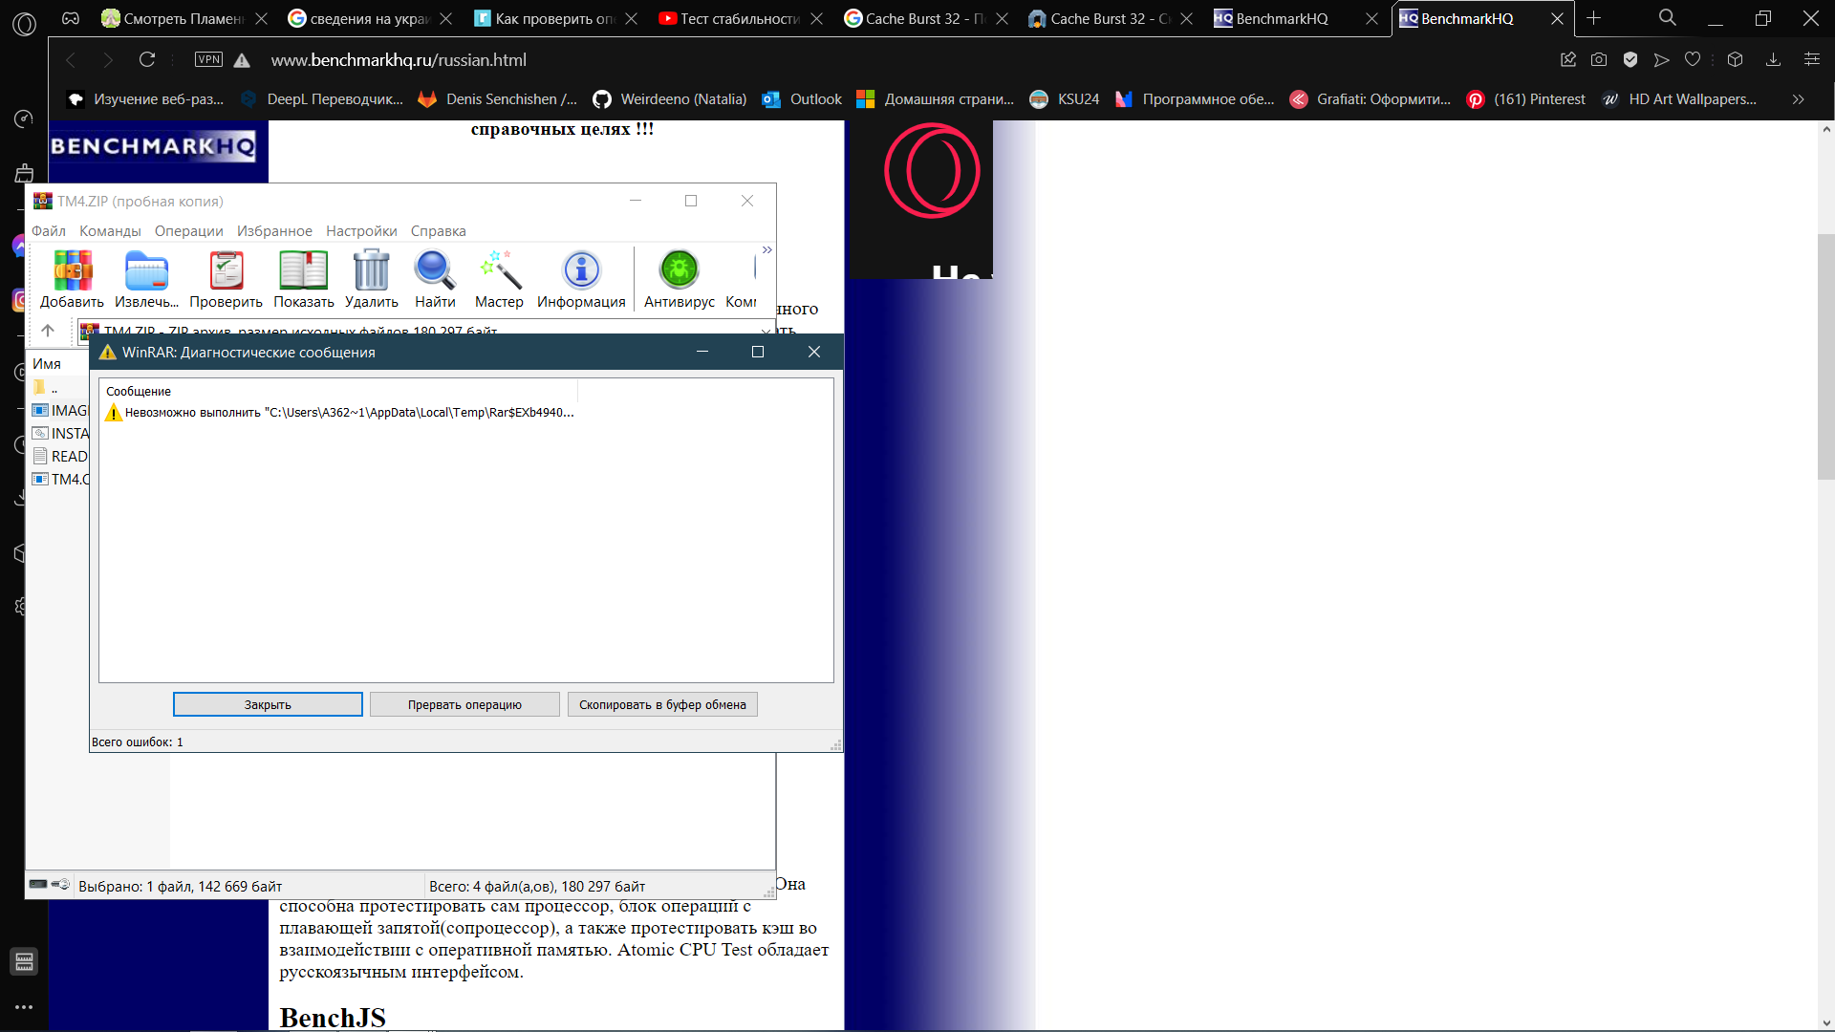

**Висновки відносно зручності ПЗ для тестування ОП.**

**Сache Вurst 32**

Для мене дана програма є не дуже зручною, особливо коли ти не дуже добре розбираєшся в цьому. Звичайно весь функціонал можна знайти в інтернеті і розібрати, але інформації на цю програму все таки мало в інтернеті, а часу на розбір виходить багато.

**Засіб перевірки пам'яті Windows**

Зручність полягає в тому, що не потрібно скачувати додаткові програми, щоб перевірити чи все добре із пам’яттю. Також якщо все таки щось не так, то це Попередження можна зберегти та відправити файл в сервісний центр, щоб їм зразу було зрозуміло, що не так.

**AIDA64**

Плюсом є те, що вона не так завантажує підсистеми на платах та є різноманітний набір тестування. Також при проходженні тестів, вони визначаються різними кольорами і це покращує видимість в чому сама виникла помилка. Також можна комбінувати різноманітні тести.